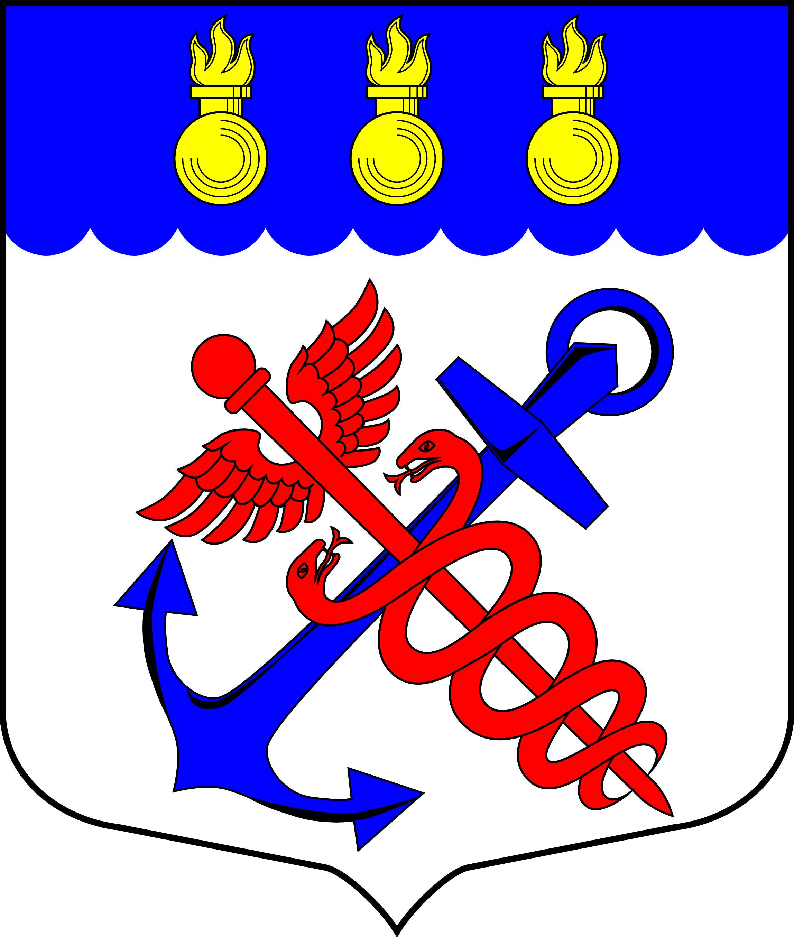
Местная Администрация
Муниципального образования
Муниципальный округ Морские ворота
Санкт-Петербург
________________________________________________________________________________

РАСПОРЯЖЕНИЕ
01.06.2016 № 49-ОД

О внесении изменений в Распоряжение
Местной Администрации МО МО Морские ворота
№ 13-ОД от 01.06.2007

1. Внести следующие изменения в Распоряжение Местной Администрации муниципального образования муниципальный округ Морские ворота № 13-ОД от 01.06.2007 «О ведении реестра муниципальных услуг»:
1.1. В пункте 3 Распоряжения слова «главного специалиста Сектора кадров, делопроизводства и документооборота» заменить на «Руководителя структурного подразделения по кадровым и организационно-правовым вопросам».
2. Настоящее Распоряжение вступает в силу с момента принятия.
3. Контроль за исполнением настоящего распоряжения оставляю за собой.

Глава Местной Администрации
Муниципального образования
Муниципальный округ Морские ворота А.А. Привалов

